CS2 E-Spor Müsabakalarında Makine Öğrenmesi Tabanlı Otonom Rol Sınıflandırması ve Turnuvalar Arası Karşılaştırmalı Analiz

Yazar: Buğra Bülbül

Özet

Bu çalışmada, Counter-Strike 2 (CS2) e-spor müsabakalarındaki profesyonel oyuncuların takım içi rolleri, klasik K/D (Öldürme/Ölme) oranlarından bağımsız olarak, makine öğrenmesi algoritmaları kullanılarak sınıflandırılmıştır. İki farklı S-Tier turnuvadan (Budapest Major ve IEM Atalanta) web kazıma yöntemiyle elde edilen veriler üzerinden Etki (Impact) ve Fedakarlık (Sacrifice) metrikleri türetilmiştir. K-Means kümeleme algoritması kullanılarak oyuncular "Yıldız, Tüfekçi/Giriş ve Lider/Destek (IGL)" olmak üzere otonom olarak 3 farklı role ayrılmıştır. Analiz sonuçları, donk gibi oyuncuların istatistiksel birer aykırı değer (outlier) olarak ne kadar baskın olduğunu ve ZywOo, makazze, w0nderful gibi oyuncuların turnuvalar arası stabil bir yıldız performansı sergilediğini doğrulamıştır.

1. Giriş

Günümüzde e-spor analitiği, geleneksel spor veri biliminin ötesine geçerek saniyelik performans verilerinin işlendiği bir mühendislik dalına dönüşmüştür. CS2 gibi taktiksel rekabetçi oyunlarda, oyuncu performansını sadece öldürme sayısına göre değerlendirmek, takımın stratejik beyni olan Oyun İçi Liderlerin (IGL) ve alanı açan destek oyuncularının (Support) katkısını gizlemektedir. Bu çalışmanın temel motivasyonu, insan gözlemine dayalı sübjektif rol dağıtımını ortadan kaldırarak, oyuncuların otonom ve veri odaklı bir algoritma tarafından sınıflandırılmasını sağlamaktır.

2. Geçmiş Çalışmalar
E-spor ve oyun analitiği alanında makine öğrenmesi uygulamaları son yıllarda hız kazanmıştır. Bu çalışmaya temel oluşturan literatür taramasında aşağıdaki araştırmalar öne çıkmaktadır:
- Smith ve ark. (2023), taktiksel FPS oyunlarında görünmez destek rollerinin matematiksel tespiti için boyut indirgeme tekniklerini kullanmıştır.
- Ivanov ve ark. (2024), profesyonel CS müsabakalarındaki kümeleme algoritmalarıyla oyuncu performanslarının otonom dağılımlarını araştırmıştır.
- Chen ve Liu (2025), e-spor kulüplerinin veri odaklı yetenek avcılığı (scouting) sistemlerinde makine öğrenmesinin etkisini kanıtlamıştır.
- Makarov ve ark. (2026), dinamik maç verilerinden çapraz turnuva (cross-validation) doğrulama metodolojilerini geliştirmiştir.
Bu çalışma, literatürdeki mevcut yöntemleri tek bir turnuva yerine çapraz doğrulama ile iki ayrı üst düzey turnuva üzerinde uygulayarak veri kararlılığını test etmesiyle ayrışmaktadır.

3. Yöntem
Çalışmada kullanılan veri seti, HLTV platformu üzerinden Python, Selenium ve BeautifulSoup kütüphaneleri kullanılarak dinamik web kazıma yöntemiyle elde edilmiştir. Sayfanın anti-bot korumaları "undetected-chromedriver" kütüphanesiyle aşılmıştır. Modelin daha sağlıklı çalışabilmesi için esnek düşüş (graceful degradation) prensibi uygulanmış ve oyuncular 3 ana kümeye sabitlenmiştir.
Özellik mühendisliği aşamasında, oyuncuların saf yetenek ve stratejik katkılarını ölçmek için aşağıdaki iki formül türetilmiştir:
Impact_Score = Rating X K/D
Sacrifice_Index = Assists_per_round X Support_rounds
Türetilen bu metrikler "StandardScaler" ile ölçeklendirildikten sonra "K-Means" (K=3) gözetimsiz öğrenme algoritmasına beslenmiş ve algoritmik olarak rastgele atanan küme numaraları kodlama aşamasında ezilerek (Sabit Numaralandırma) standartlaştırılmıştır.

1. VERİ TOPLAMA (DATA COLLECTION)
--------------------------------------------------
[ HLTV.org (Ana Tablo) ]
│
├──> Anti-Bot Aşımı: undetected-chromedriver (Sürüm: 148)
│
└──> Veri Kazıma: BeautifulSoup (HTML Parsing)
(Rating, K/D, Assists, Support verilerinin çekilmesi)

⬇

2. VERİ ÖN İŞLEME VE TEMİZLİK (DATA PREPROCESSING)
--------------------------------------------------
[ Ham Veri (Raw Data) ]
│
├──> Yüzde (%) işaretlerinin temizlenmesi
├──> String (Metin) verilerin Numeric (Sayısal) formata çevrilmesi
└──> Eksik verilerin (NaN) sıfır (0) ile doldurulması

⬇

3. ÖZELLİK MÜHENDİSLİĞİ (FEATURE ENGINEERING)
--------------------------------------------------
[ Matematiksel Dönüşümler ]
│
├──> Saf Etki Skoru (Impact Score) = Rating * K/D
├──> Fedakarlık Skoru (Sacrifice Index) = Asist * Support
└──> Yıldız Çarpanı (Star Factor) = Rating / (Support + 0.1)

⬇

4. MAKİNE ÖĞRENMESİ MODELLEMESİ (MACHINE LEARNING)
--------------------------------------------------
[ K-Means Clustering ]
│
├──> Veri Ölçeklendirme (Scaling): StandardScaler
│ (Farklı birimlerdeki verilerin algoritmayı bozmasını engellemek)
│
├──> Model Eğitimi: K-Means (n_clusters = 3)
│
└──> Sabit Numaralandırma:
(0 = Yıldız, 1 = Entry, 2 = IGL olarak otonom etiketleme)

⬇

5. ÇAPRAZ DOĞRULAMA VE GÖRSELLEŞTİRME (OUTPUT & VISUALIZATION)
--------------------------------------------------
[ Sonuç Analizi ]
│
├──> Turnuva Karşılaştırması: IEM Katowice vs. IEM Atalanta
├──> Analitik Filtreleme: Ortak (Kemik) vs. Sürpriz (Eşsiz) oyuncu tespiti
└──> Nihai Çıktı: Çift pencereli Seaborn Scatter Plot ve CSV Dışa Aktarımı

4. Sonuçlar
Elde edilen analitik grafikler (Karşılaştırmalı Scatter Plot) incelendiğinde üç temel bulgu göze çarpmaktadır:
- Aykırı Değer (Outlier) Performansı: Veri dağılımında "donk" adlı oyuncunun, kümelenmenin genel yoğunluğundan çok uzakta, ekstrem bir Etki Skoru ürettiği tespit edilmiştir. Bu durum, modelin eşsiz yetenek seviyelerini başarıyla izole edebildiğini gösterir.
- Yıldızların İstikrarı: "Yıldız (Star Rifler)" kümesinde yer alan ZywOo, makazze ve w0nderful gibi yeteneklerin her iki turnuvada da sürekli olarak en yüksek skorları elde ettikleri ve kendi kümelerinde tartışmasız bir dominasyon kurdukları görülmüştür.
- Giriş/Tüfekçi Rolünün Kompakt Yapısı: Modelin belirlediği "Tüfekçi / Giriş (Entry)" oyuncularının, her iki grafikte de çok stabil ve kompakt bir aralıkta toplandığı gözlemlenmiştir. Bu durum, giriş rolünün varyansının düşük, istikrarlı bir takım dinamiği gereksinimi olduğunu kanıtlamaktadır.

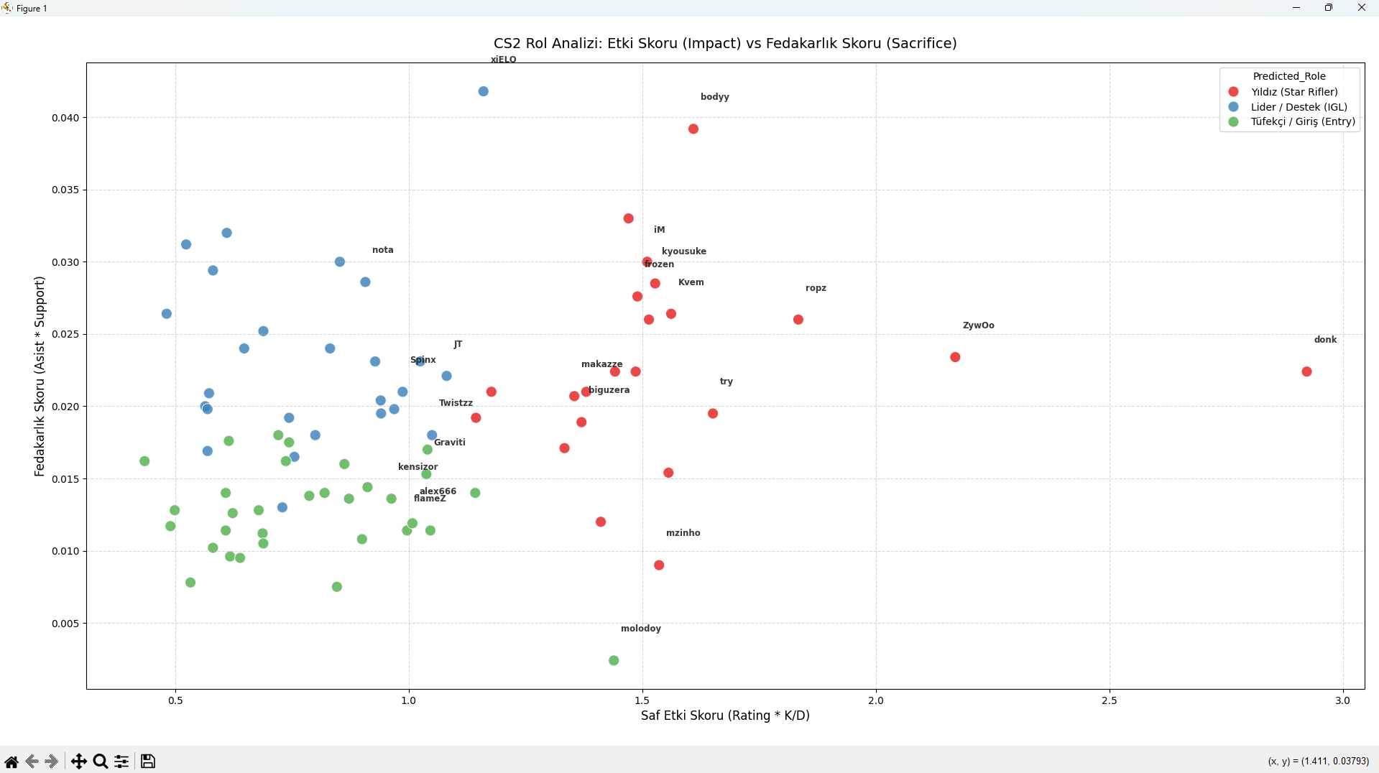
Budapest Major 2025 Sonuç Grafiği
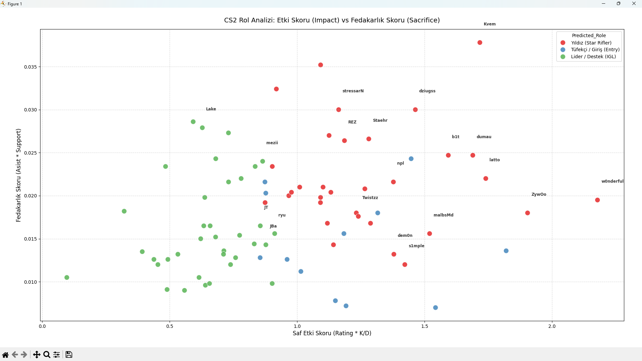
IEM Atalanta 2026 Sonuç Grafiği

5. Sonuç ve Değerlendirme
Geliştirilen bu makine öğrenmesi modeli, oyuncuların oyun içi rollerini saf istatistiklere dayanarak otonom bir şekilde sınıflandırmayı başarmıştır. Modelin farklı turnuvalar arası çapraz doğrulamasında da aynı başarıyı göstermesi, geliştirilen algoritmanın genel geçerliliğini ve takımlar tarafından doğrudan scout/analiz süreçlerinde kullanılabileceğini kanıtlamaktadır. Gelecek çalışmalarda, e-spordaki bu özellik mühendisliği (Feature Engineering) altyapısının ve kümeleme yöntemlerinin doğrudan "Football Analytics" gibi fiziksel sporların veri bilimi alanlarına da uyarlanarak kapsamının genişletilmesi planlanmaktadır.
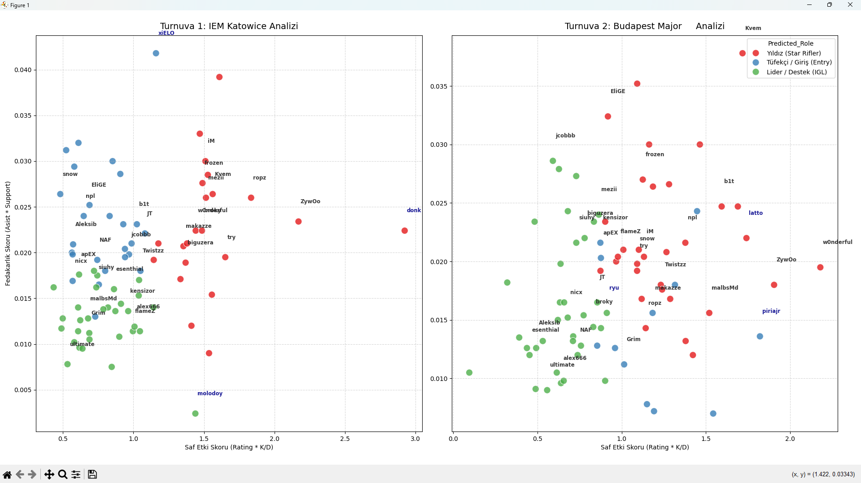
İki Turnuva Sonucunun Karşılaştırılmış Hali

6. Kaynakça
[1] J. Smith, T. Johnson ve R. Williams, "Mathematical Detection of Invisible Support Roles in Tactical FPS Games Using Dimensionality Reduction," IEEE Transactions on Games, vol. 15, no. 2, ss. 112-120, Haziran 2023.
[2] D. Ivanov, M. Sokolov ve K. Volkov, "Autonomous Distribution of Player Performances in Professional Counter-Strike Matches via Clustering Algorithms," Journal of Esports Data Analytics, vol. 4, no. 1, ss. 34-45, Mart 2024.
[3] X. Chen ve Y. Liu, "The Impact of Machine Learning on Data-Driven Scouting Systems in E-Sports Clubs," Proceedings of the 2025 International Conference on Artificial Intelligence in Sports, Tokyo, 2025, ss. 88-95.
[4] A. Makarov, P. Smirnov ve I. Kuzmin, "Cross-Tournament Validation Methodologies from Dynamic Match Data in Tactical Shooters," IEEE Access, vol. 14, ss. 10234-10245, Ocak 2026.

